市民社会の未来へのヒントがここに
ＮＰＯマナビヤ事業講演録

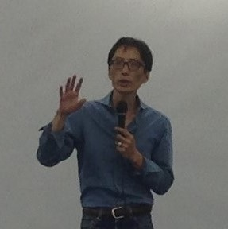

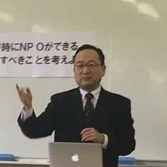
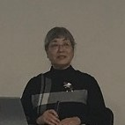
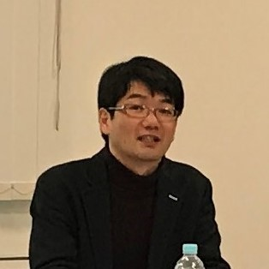
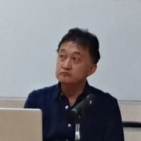
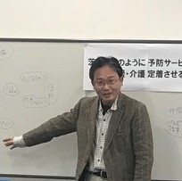
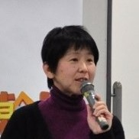
次世代NPOリーダー育成事業である「NPOマナビヤ」で、2016～2017年度に開催した数々の講演を、講演録として まとめました。国の制度づくりにも関わっているような、全国的に先進的な活動に取り組んでいるNPO関係者や有識者を招いて、制度が今後どのようになるのか、NPOに今後期待されることは何か、参加者と ともに熱く議論した過程が、200ページを超える充実した内容のこの一冊に詰まっています。
茨城で市民社会、セーフティネットを 今後拡充する上でのヒントが満載です。 販売部数に限りがあります。ぜひお見逃しなく！

テーマ | 講 師
テーマ | 団体名 | 役職名 | 氏名（敬称略）
社会活動家としての市民の役割 |  | 社会活動家 | 湯浅 誠
地域で暮らし続けるため、どのような場や仕組みをつくるか | NPO法人 全国コミュニティライフサポートセンター（CLC） | 理事長 | 池田 昌弘
日本語を母語としない若者の自立 支援 | NPO法人 青少年自立援助センター 定住外国人子弟支援事業部 | 統括コーディネーター | 田中 宝紀
住まいのセーフティネットづくり | 神戸大学大学院 人間発達環境学研究科 | 教授 | 平山 洋介
支援付き住宅と「見守り」をどう 実現するか | NPO法人自立支援センター ふるさとの会 | 代表理事 | 佐久間 裕章
こども食堂関連政策紹介 | 「広がれ、こども食堂の輪！全国ツアー」実行委員会 | 委員 | 湯浅 誠
こども食堂が拓く未来 | NPO法人 豊島子どもWAKUWAKUネットワーク | 理事長 | 栗林 知絵子
こども食堂を地域みんなの力で広めよう | おおみや元気食堂 | 主宰 | 山﨑 庸江
こども食堂を地域みんなの力で広めよう | NPO法人 くらし協同館なかよし | 理事長 | 塚越 敎子
こども食堂を地域みんなの力で広めよう | つくば「子どもの家」食堂（運営：NPO法人 マナーズ） |  | 崔 浩皙
こども食堂を地域みんなの力で広めよう | 310食堂実行委員会 | 共同代表 | 横須賀 聡子
こどもの学習支援の場と関わる人を増やそう | 学びと交流の秘密基地 |  | 田山 達也  菅野 勇貴
こどもの学習支援の場と関わる人を増やそう | 社会福祉法人 東海村社会福祉協議会 | 係長 | 古市 こずえ
こどもの学習支援の場と関わる人を増やそう | NPO法人 ひたちNPOセンター・with you | 代表理事 | 安田 尚道
こどもの学習支援の場と関わる人を増やそう | 茨城大学 人文学部 社会科学科 | 教授 | 清山 玲
茨城でどのように「生活支援・介護予防サービス」を定着させるか | NPO法人 エプロンの会地域福祉サービス | 理事長 | 向井 美代子
茨城でどのように「生活支援・介護予防サービス」を定着させるか | NPO法人 ウィラブ北茨城 | 代表理事 | 高松 志津夫
災害時にNPOができること、すべきことを考えよう | NPO法人 日本医療救援機構（MeRU JAPAN） | 理事長  医学博士 | 鎌田 裕十朗
災害時にNPOができること、すべきことを考えよう | NPO法人 with |  | 横島 智子、長島
こんな方にオススメ
上記の内容のどれか一つでも気になる方
市民によるセーフティネットづくりに関心のある方
「NPOとして、もっとできることがあるのでは」、「これで良いのだろうか」と感じているNPOスタッフや理事
NPOやボランティア、社会貢献に関心のある市民や会社員
研究テーマやフィールドを探している研究者、大学生
NPOマナビヤに参加したくても、参加できなかった方 など
書 式
A4、全209ページ、縦書き

詳細は裏面
定 価
１,５００円（税込、送料別）
うち100円を、いばらき未来基金へのご寄付とさせていただきます。いばらき未来基金については、裏面をご覧ください。

発 行
認定NPO法人 茨城NPOセンター・コモンズ
発売日
2018年5月19日

いばらき未来基金とは
茨城の未来をつくり、市民の生活を支え、地域のつながりを育む様々な市民活動と、それらを応援したい市民や企業などをつなぐ、茨城のための市民コミュニティ基金 です。企業やNPO、労働組合、農協、生協、メディア、大学などからなる運営委員が連携し、コモンズに事務局を設置し、2012年から運営しております。市民が地域課題解決の主体となること、また多様な組織の連携による地域課題の解決を推進し、いばらきの未来づくりにつながる活動を応援することを目的としています。
テーマ１：共に生きる未来 ～誰もが安心して暮らせる地域づくり～
テーマ２：未来世代と持続可能性 ～未来の担い手やライフスタイルづくり～
テーマ３：地域資源の再活用 ～知恵と交流で未来をつくる～
ＮＰＯマナビヤとは
NPOマナビヤ事業は、一般財団法人茨城県労働者福祉基金協会の 助成を受けて、認定NPO法人茨城NPOセンター・コモンズが行う、茨城県内の次世代のNPOセクターの担い手育成事業です。毎年度少しずつアプローチを変えながら、2010年度より実施しています。
社会活動家の湯浅誠氏による「社会活動家としての市民の役割」より抜粋

「私は困窮者支援、貧困支援というものは社会活動家の典型的な力を発揮する場だと思っています。場をつくること、場をアレンジすることこそが仕事だと思っているからです。そう いう時に制度がありませんと言われると、ガタガタと崩れて いくわけですね。制度がないからできないのではなく、制度がないからやるのだろうとなるわけです。お金が付かないから やらないのではなく、お金が付かないからやって、お金が付くようにやっていくのが面白いのではないかと思うわけですね。そこがある種の醍醐味だと思うわけです。このことを面白がってくれる人が増えることが、この活動の目的なのだなと思い ました。

やってみると、本当に面白いことなのですよ。例えば、便利屋は私が離れた後は、東大時代の友人が理事長としてやって おります。大学教授までやっていたのですが、それでは飽き 足らずこの仕事をしています。年商５千万だったものが、現在年商１億５千万にまで成長しています。このような仕事が面白いという人はいるし、もやいの活動も政策もそうです。そこを面白がってやる人がどのくらいいるのかですね。地域の地力になります。そういう人がいないという嘆きはどこからも聞こえるのですが、いないと嘆くのではなく、いかにつくっていくか、そういう人を見つけるか、それをやっていきたいと思っています。多分、みなさんの中にもそういう人たちがいて、だから こういう場に参加していらっしゃると思うので、ぜひみなさん自身が輝いていただきたいと思います。」

ご注文方法

【この用紙で注文】
以下の空欄にご記入の上、コモンズまでFAXまたはeメールにてお送りください。払込用紙同封でお届けします。

【ｅメールで注文】
コモンズまで、以下のeメールをお送りください。払込用紙同封でお届けします。
件名：『NPOマナビヤ事業講演録』希望
本文：ご希望の冊数、お届け先の郵便番号、住所、氏名、電話番号

認定ＮＰＯ法人 茨城ＮＰＯセンター・コモンズ
〒310-0022 茨城県水戸市梅香二丁目1番39号 茨城県労働福祉会館2階
電話：029-300-4321 FAX：029-291-8991 eメール：info@npocommons.org
『ＮＰＯマナビヤ講演録』
注文票

フリガナ |  | 団体名（もしあれば）
氏 名 |  | ご希望の冊数 | 冊
ご住所 | 〒
電話 | ＦＡＸ | ｅメール

